Skalarne i vektorske fizičke veličine. Osnovne operacije s vektorima

Fizičke veličine prema svojoj prirodi mogu se razvrstati na skalarne, vektorske.
Skalari su one veličine koje su potpuno određene brojnom vrijednošć u i odgovarajućom jedinicom. Takve veličine su: masa, vrijeme, temperatura, rad itd.
Vektori su one fizičke veličine koje su potpuno određene njihovom brojnom vrijednošću pravcem i smjerom. Takve veličine su: sila, brzina, ubrzanje itd.
Vektor predstavljamo usmjerenom dužinom ( u odgovarajućem mjerilu) koja daje intezitet vektora, dok smjer strelice pokazuje smjer vektora. Vektorsku fizikalne veličinu označavamo malom strelicom iznad simbola: $\vec{v}$ dok itezitet vektora (brojnu vrijednost) označavamo samo slovom bez strelice: v , a često i ovako: $\left|\vec{v}\right|$. Vektore možemo obilježavati i velikim slovima, koja označuju početak i kraj vektora $\vec{AB}$.

Pravac
Smjer
Intezitet

Dva vektora su jednaka ako imaju isti intezitet, pravac i smjer.
Vektori su kolinearni ako su im pravci paralelni. Pri tom vektori mogu biti jednakog ili suprotnog smjera. Kolinearne vektore jednakog inteziteta i smjera smatramo jednakim. To znači da vektore smijemo pomicati po pravcu nosiocu i paralelno translatirati jer im se pri tome ne mijenja ni iznos ni smjer.
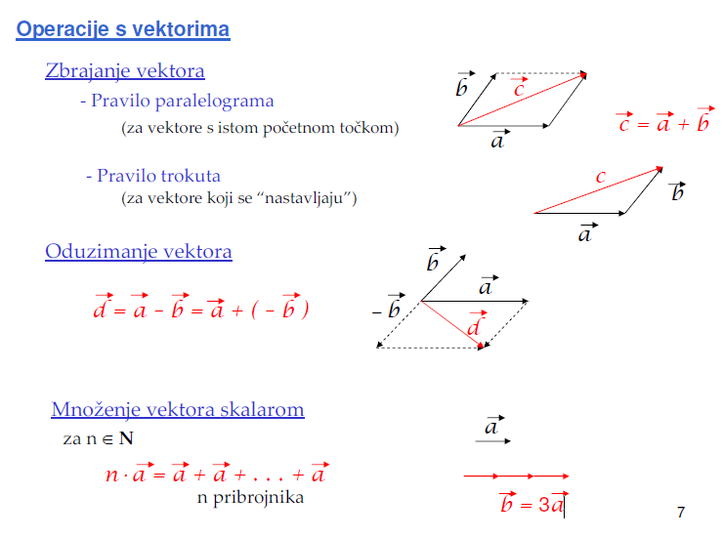
Ako su dva vektora istog pravca i smjera i rezultujući vektor ima isti pravac i smjer a intezitet mu predstavlja zbir inteziteta komponenata.
$$\vec{a}$$
$$\vec{b}$$
$$\vec{R}$$
$$R=a+b$$

Ako su dva vektora istog pravca a subrotnog smjera onda je intezitet rezultante jednak razlici inteziteta komponenata, pravac mu ostaje isti, a smjer mu je isti kao smjer većeg vektora.
$$\vec{a}$$
$$\vec{b}$$
$$\vec{R}$$
$$R=a-b$$

Ako su dva vektora okomita jedan na drugog onda se mogu primijeniti Pitagorina teorema i osnovne trigonometrijske funkcije.
Zadatak:Dva vektora inteziteta $a=3 i b=4$ stoje okomito. Izračunati intezitet rezultujućeg vektora i ugao koji on zaklapa sa vektorom a.
$R^{2}=a^{2}+b^{2}$
$$\vec{a}$$
$$\vec{R}$$
$$\vec{b}$$
$$α$$
$$\vec{b}$$
$$R=\sqrt{a^{2}+b^{2}}=\sqrt{3^{2}+4^{2}}=\sqrt{9+16} =\sqrt{25}=5$$
$$\cos{α}=\frac{a}{R}$$
$$α=\cos^{-1}{\frac{a}{R}}=\cos^{-1}{\frac{3}{5}}=\cos^{-1}{0,6}={53,1}^{0}$$
Razlaganje vektora

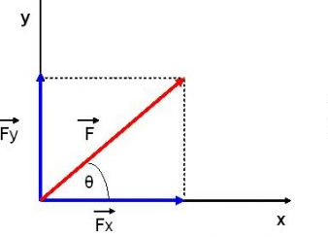
Kao što se dva vektora mogu zamijeniti jednim rezultujućim, tako se svaki vektor može zamijeniti sa dva komponentna vektora. Razlaganje vektora u fizici i tehnici ima praktičan značaj i najčešće se vrši razlaganjem na dvije normalne komponente. U daljem radu mi ćemo vektor, najčešće, razlagati na komponente koje su osmjerene kao koordinatne ose. Na slici je prikazana projekcija vektora na x i y koordinatnu osu.

